**Инвестиционная активность**

**муниципального образования Поспелихинский район за 2023 год**

Привлечение инвестиций в экономику района является одной из стратегических задач деятельности Администрации района.  Рост инвестиций напрямую влияет не только на увеличение налоговых поступлений в бюджет, создание рабочих мест, но и на уровень и качество жизни населения, способствует улучшению социально - экономического положения территории.

 В 2023 году, как и предыдущие годы , инвестиционная активность наблюдается  в сфере АПК. В развитие отраслей сельского хозяйства направлено 77 % объема всех  инвестиций, это 443,00 млн. рублей, в обрабатывающие производства – 13 % или 73,00 млн. рублей.

Индекс физического объема инвестиций  в основной капитал до 62 %.Общий объем инвестиций в основной капитал в Поспелихинском  районе , к уровню 2022 года,  снизился на 31 %  (или на 259,0 млн. рублей)  и    составил 573,0 млн. рублей.

В общем объеме инвестиций собственные средства предприятий оставляют 85 % или 491,0 млн. рублей, привлеченные средства составляют 14%  или 83,0  млн. рублей. Из  бюджетов всех уровней  было привлечено  29,0 млн. рублей. За счет кредитов банка предприятиями привлечено 53, 0 млн. рублей.

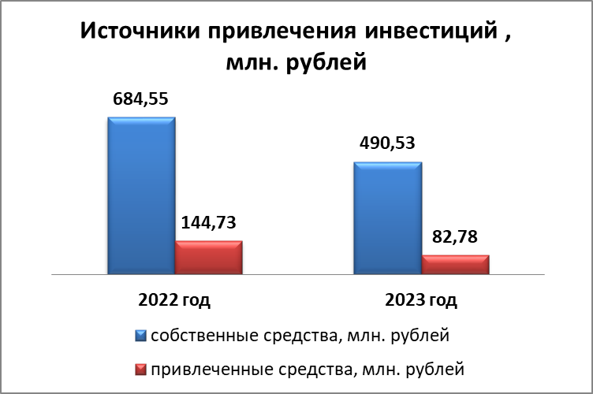

Большую часть инвестиций предприятия направили на техническое перевооружение (приобретение машин, оборудования, инвентаря) – это 44 % от общего объема инвестиций или 252,00 млн. рублей, в реконструкцию/строительство   зданий и сооружений направлено 23 %  или 132,00 млн. рублей.

На приобретение транспортных средств направлено 9 % инвестиций – это 51,30 млн. рублей,  на прочие цели – 23% или 134,25 млн. рублей.

Застройщиками в 2023 году на территории района были введены в эксплуатацию объекты капитального строительства, в том числе:- ООО "Мелира", 2 склада в пос. им. Мамонтова и на ст. Озимая- КФХ Голиков Г.И. склад в пос. Поспелихинский.

В 2023 году в рамках программы поддержки местных инициатив был реализован проект «Монтаж уличного освещения» в пос. им. Мамонтова. Стоимость проекта составила более 2 млн. рублей. В текущем году по этой программе стали победителями 5 проектов: обустройство спортивной площадки в пос. Поспелихинский, монтаж уличного освещения в пос. Крутой Яр, обустройство хоккейной коробки в пос. им. Мамонтова и с. Клепечиха, замена водонапорной башни в пос. Факел Социализма. Стоимость всех проектов составляет более 8 млн. рублей, в том числе 4,8 млн. рублей средства краевого бюджета.

В 2023 году введено 1758 кв. метров жилья, в том числе построенного индивидуальными застройщиками –1758 кв. метров жилья. (В 2022 году введено 2538 кв. метров жилья).